**ĐẠI HỌC QUỐC GIA HÀ NỘI**

**TRƯỜNG ĐẠI HỌC CÔNG NGHỆ**

**----------------------------------------**



BÁO CÁO THỰC TẬP

NGÀNH: KHOA HỌC MÁY TÍNH

ĐỀ TÀI: XÂY DỰNG HỆ THỐNG QUẢN LÝ PHÒNG HỌC

Giảng viên hướng dẫn: ***TS. NGUYỄN THỊ HẬU***

Sinh viên: NGUYỄN CÔNG TUẤN ANH

Mã sinh viên: 17021205

Lớp: K62-CACLC-2

**Hà Nội, tháng 11 năm 2020**

**LỜI CẢM ƠN**

Để hoàn thành báo cáo thực tập này trước hết em xin gửi lời chân thành cảm ơn đến khoa CNTT và giảng viên hướng dẫn Nguyễn Thị Hậu đã tạo điều kiện giúp đỡ em trong quá trình thực tập này. Sau khoảng thời gian thực tập, em đã học thêm được nhiều kiến thức, được thử sức mình với một đề tài hoàn chỉnh và tự tìm tòi học hỏi để hoàn thành được đề tài này. Đây cũng là một cơ hội để em trải nghiệm và thử thách bản thân với những điều mà em chưa từng được làm trước đây.

Em cũng xin được gửi lời cảm ơn chân thành tới khoa Công nghệ thông tin đã tạo điều kiện cho em trong suốt thời gian thực tập chuyên ngành.

Do thời gian và kiến thức có hạn nên báo cáo thực tập chuyên ngành không tránh khỏi những thiếu sót, rất mong nhận được những ý kiến đóng góp của quý thầy cô.

Em xin chân thành cảm ơn.

Hà Nội, ngày 20 tháng 11 năm 2020

Sinh viên

Nguyễn Công Tuấn Anh

1. **Giới thiệu chung**
2. **Bài toán**

Theo như khảo sát, khi một giảng viên đại học có việc bận hoặc muốn bù lại lịch học cho lớp thì lớp trưởng của lớp đó sẽ phải lên văn phòng để xin mở lớp học. Như vậy sẽ rất mất thời gian cho sinh viên và giảng viên để chờ được phê duyệt mở lớp. Ngoài ra, sinh viên muốn xem môn học, phòng học và thời khóa biểu đều phải truy cập lên 1 hệ thống trang chủ của VNU dẫn đến tình trạng server quá tải do nhiều sinh viên ngoài lên xem thông tin của mình còn xem điểm, cập nhật thông tin cá nhân, … Vì thế, Classroom Management là hệ thống tách riêng, cho phép người dùng (giảng viên, sinh viên) truy cập để kiểm tra lịch học, thời khóa biểu, yêu cầu mượn phòng trực tiếp mà không phải tốn nhiều thời gian như cách thông thường.

1. **Giới thiệu hệ thống**

Phần mềm quản lý lớp học là một phần trong chuỗi ứng dụng quản lý ( quản lý đào tạo, quản lý đăng ký học, quản lý môn học,... ) của một trường đại học.

Phần mềm giúp quản lý các phòng học, lớp học theo từng học kỳ.

Trong mỗi học kỳ, ứng dụng giúp người quản lý(phòng đào tạo) xem thông tổng quan về sinh viên, giảng viên, lớp môn học, tiết học, sắp xếp và quản lý các thời gian, xếp các lớp học vào các tiết của phòng học.

1. **Phạm vi đề tài**

* Đăng nhập: Do nằm trong một hệ thống các ứng dụng quản lý của trường, người dùng đăng nhập bằng tài khoản, mật khẩu sẵn có được cấp của hệ thống chung mà không được phép đăng ký.
* Database:

Chỉ quản trị lớp môn học, phòng học, time slot của phòng học

Thông tin tài khoản, lớp học, giảng viên, sinh viên, quản trị viên, ghi danh, kỳ học là có sẵn và lấy từ hệ thống khác (quản lý đào tạo)

1. **Khảo sát một số hệ thống của một số trường**

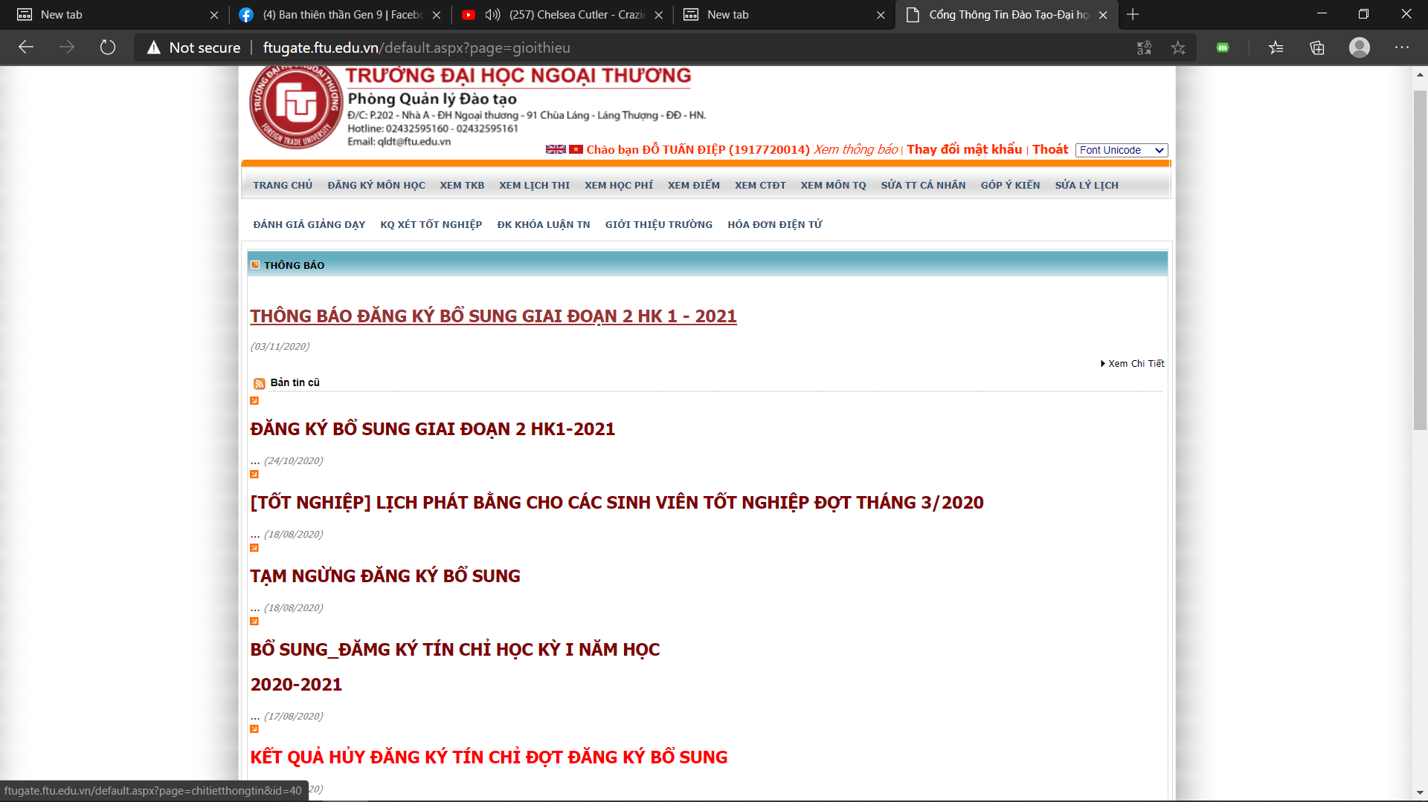

Đại học ngoại thương (FTU)

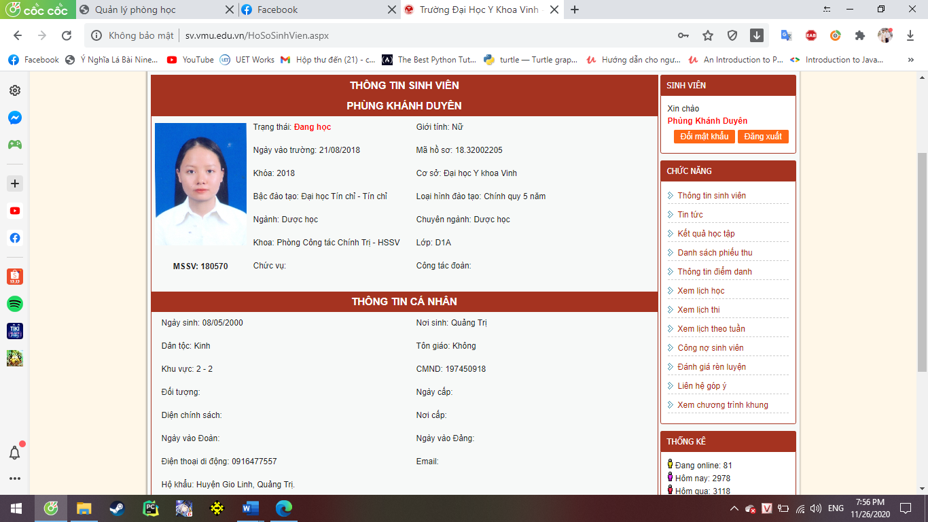

Đại học y khoa Vinh (VMU)

Ta có thể thấy rằng, hầu hết các trường đều tích hợp nhiều chức năng cho 1 trang web cá nhân cho một sinh viên. Tuy nhiên, sinh viên đó tùy vào mục đích để sử dụng trang web này. Nếu như trong quá trình truy cập có quá nhiều sinh viên sử dụng để vừa xem điểm, vừa đăng ký học, vừa xem thời khóa biểu. Như vậy sẽ rất khó trong việc xử lý và gần như quá trình xử lý tác vụ của Server chưa được hiệu quả, tối ưu nhất.

1. **Phân tích hệ thống**
   1. **Phân tích chức năng người dung**
2. **Chức năng của Admin**

Admin là người dung đặc biệt trong hệ thống với vai trò quản lý người dùng và thông tin. Hệ thống cần cung cấp thông tin cho admin các chức năng để admin dung như xem danh sách các phòng học, sửa phòng học, xóa phòng, …

Với chức năng thêm phòng học thì hệ thống cần cung cấp cho admin chức năng thêm phòng học hiệu quả và nhanh chóng như them bằng file dữ liệu hoặc thêm bằng form

Admin có nhiệm vụ kiểm soát các phòng học cũng như lớp học đã them vào hoặc xóa đi để đảm bảo không xảy ra lỗi và trùng phòng học

1. **Chức năng của giảng viên**

Giảng viên sẽ là người đứng lớp và là người dạy tại phòng học đó theo như đã đăng ký trên hệ thống. Giảng viên có chức năng yêu cầu phòng học mới khi có thay đổi thời khóa biểu hay có những trục trặc ở phòng học ban đầu

1. **Chức năng của sinh viên**

Hệ thống cung cấp cho sinh viên các chức năng để khai thác thông tin như xem thời khóa biểu để nắm bắt được thông tin phòng học và thông tin của giảng viên

* 1. **Module quản lý**

Module quản lý gồm các chức năng hỗ trợ cho việc vận hành hệ thống như quản lý người dùng, quản lý lớp học, phòng học. Mỗi người dùng sẽ có các quyền cụ thể trong việc sử dụng các chức năng này

* + 1. **Module quản lý truy cập**

Module quản lý truy cập được mô tả ở sơ đồ bên dưới

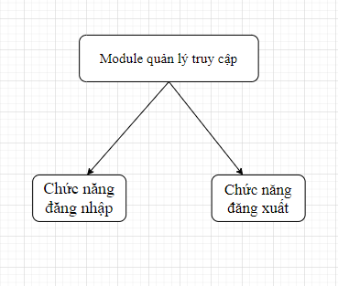

Module quản lý truy cập gồm tập hợp các chức năng cho phép quản lý việc truy cập hệ thống của người dùng thông qua các cơ chế đăng nhập, đăng xuất với các quyền hạn cho phép, giúp người dùng dễ dàng trong việc khai thác thông tin và tương tác với hệ thống

Người dùng sẽ được cấp id và password dùng để truy cập hệ thống. Quá trình truy cập vào hệ thống được mô tả ở sơ đồ bên dưới

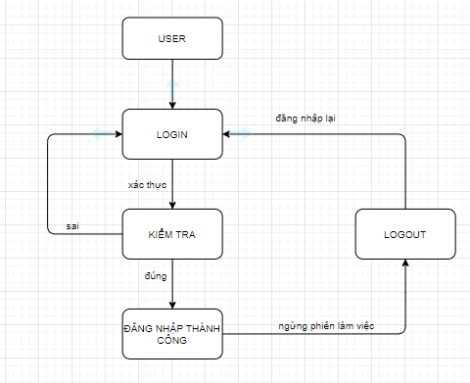

Khi người dùng truy cập vào hệ thống Classroom management, nếu chưa đăng nhập thì sẽ xuất hiện màn hình đăng nhập id và password.

Chức năng xác thực sẽ kiểm tra id và password dùng dùng có trong hệ thống hay không. Nếu đúng thì người dùng được phép truy cập còn nếu không trùng với hệ thống thì sẽ yêu cầu đăng nhập lại.

* + 1. **Module quản lý môn học**

Đây là module chức năng dành cho người quản trị viên. Module này là tập hợp các chức năng thêm môn học, sửa môn học, xóa môn học.

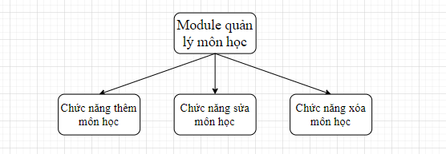

Ngoài ra còn có chức năng them phòng học bằng file . Với chức năng này, quản trị viên chỉ cần 1 file lưu trữ thông tin gồm tên môn học, mã môn học, thời gian học, phòng học. Chức năng này cho phép quản trị viên có thể thêm nhiều phòng học trong cùng 1 thời điểm mà không cần phải lặp lại thao tác quá nhiều lần khi mà có quá nhiều môn học yêu cầu mượn phòng để học.

* + 1. **Module quản lý phòng học**

Tương tự như module quản lý môn học, module này cũng dành cho

quản trị viên. Module này gồm các chức năng thêm phòng học, sửa phòng học, xóa phòng học và chi tiết các phòng học.

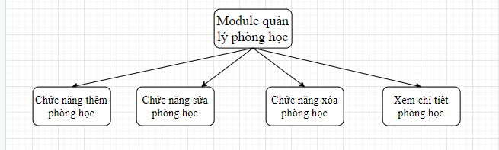

Module này cũng có chức năng thêm phòng học bằng file. Chức năng này cho phép quản trị viên submit nhiều lớp học chỉ cần 1 file chứa các thông tin của phòng học đó như số phòng, lớp học, thời gian học. Như vậy sẽ giúp cho quản trị viên có thể thêm nhiều phòng học trong cùng 1 thời điểm khi mà có quá nhiều phòng học yêu cầu được mở thêm.

Ngoài ra, module này còn có chức năng xem danh sách chi tiết các phòng học. Chức năng này cho phép quản trị viên có thể xem được các phòng học đã được sử dụng và cho biết thông tin của các phòng đó bao gồm môn đang học, giảng viên đang dạy, số sinh viên, mã môn học, thời gian sử dụng của phòng này. Điều này giúp cho quản trị viên có thể theo dõi và sắp xếp phòng học để các lớp sau có thể sử dụng phòng này nếu cần thiết.

* + 1. **Module tạo thời khóa biểu**

Module này cho phép quản trị viên tạo và xóa thời khóa biểu. Chức năng này tạo ra thời khóa biểu cho các phòng trống hoặc tạo thời khóa biểu mới cho những phòng đã được đăng ký mượn để dạy mà không có trên thời khóa biểu cũ. Tránh xảy ra tình trạng trùng phòng học.

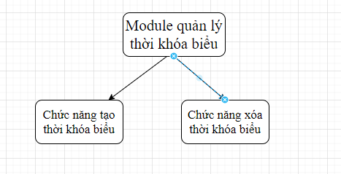

1. **Thiết kế cơ sở dữ liệu**

Phần này tập trung trình bày thiết kế cơ sở dữ liệu, các bảng dữ liệu, các mối quan hệ giữa các bảng. Cơ sở dữ liệu của hệ thống Classroom Management bao gồm các bảng như sau : Bảng Account dùng để lưu thông tin người dùng, bảng Lecturer để lưu thông tin của giảng viên, bảng Course lưu thông tin khóa học, bảng Room dùng để lưu thông tin phòng học, bảng Timeslot dùng để lưu các phòng đã dùng trong 1 kỳ, bảng Semester dùng để lưu kỳ học, bảng Student dùng để lưu thông tin sinh viên, bảng Enrollment dùng để lưu thông tin học sinh đã tham gia các khóa học, bảng Admin dùng để lưu thông tin quản trị viên.

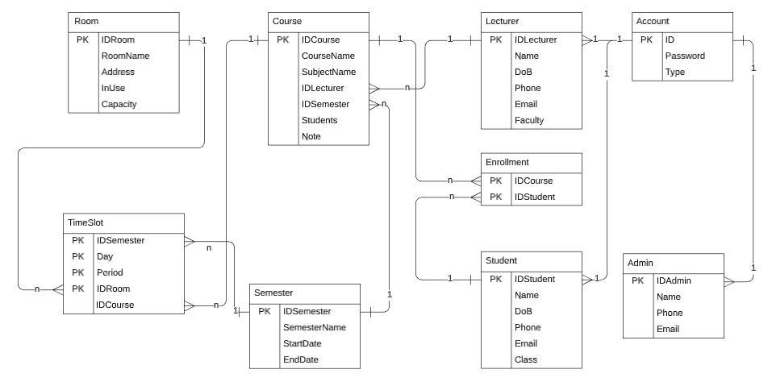

1. 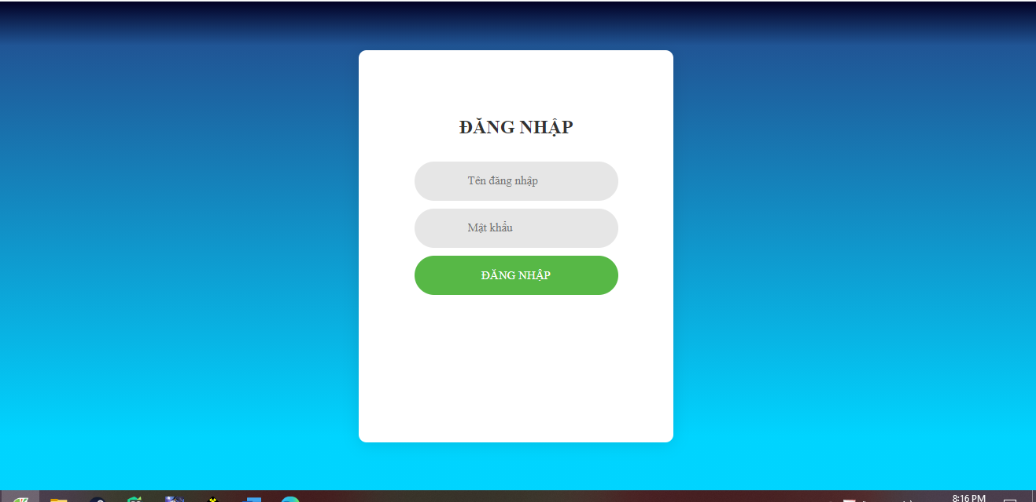**Demo giao diện**

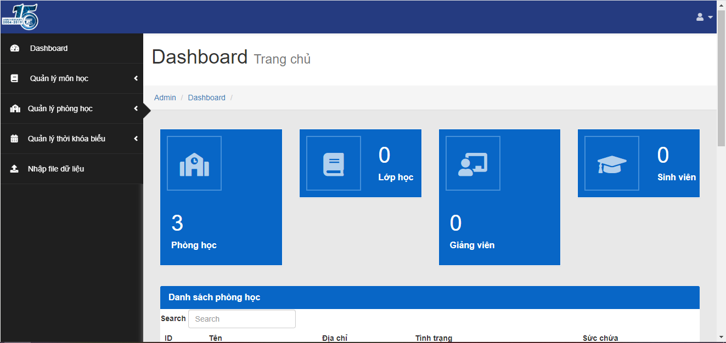*Màn hình đăng nhập*

*Dashboard*

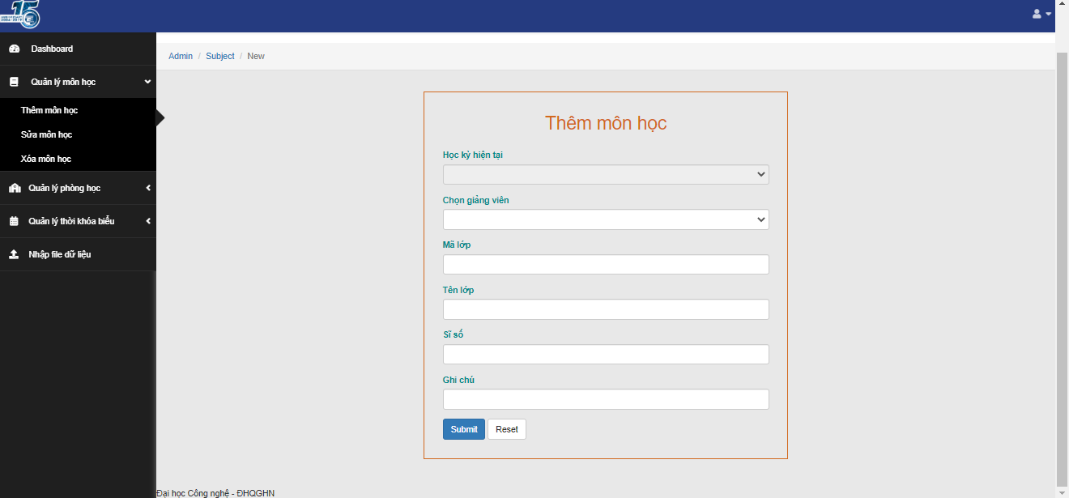

*Quản lý môn học – thêm môn học*

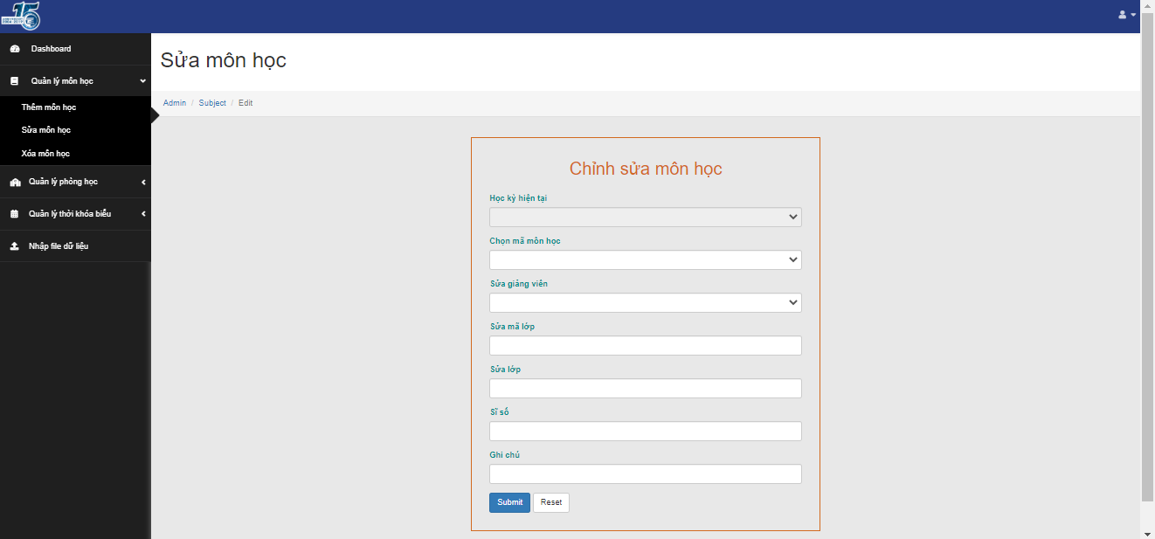

*Quản lý môn học – sửa môn học*

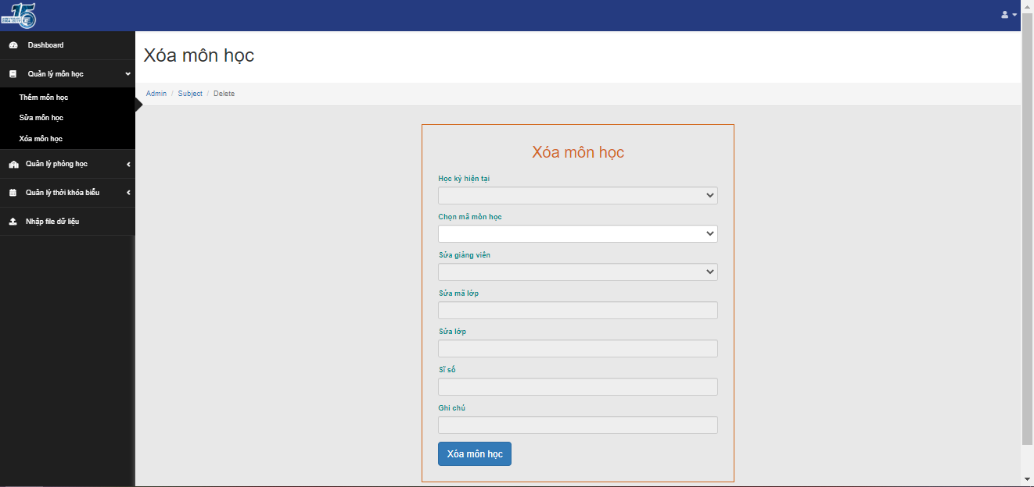

*Quản lý môn học – xóa môn học*

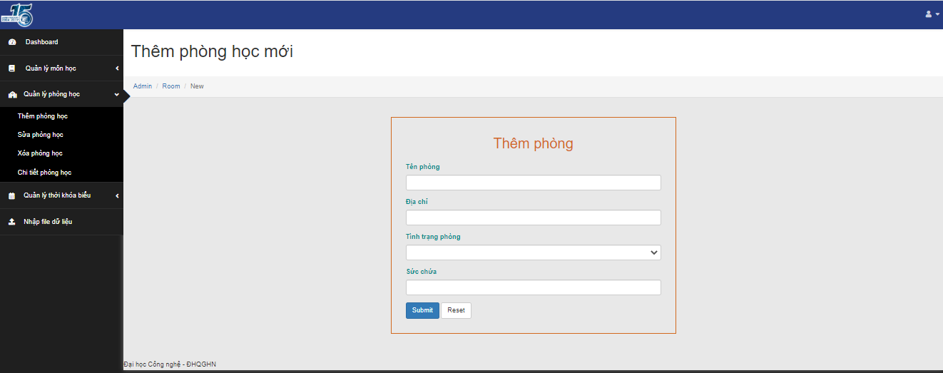

*Quản lý phòng học – thêm phòng học*

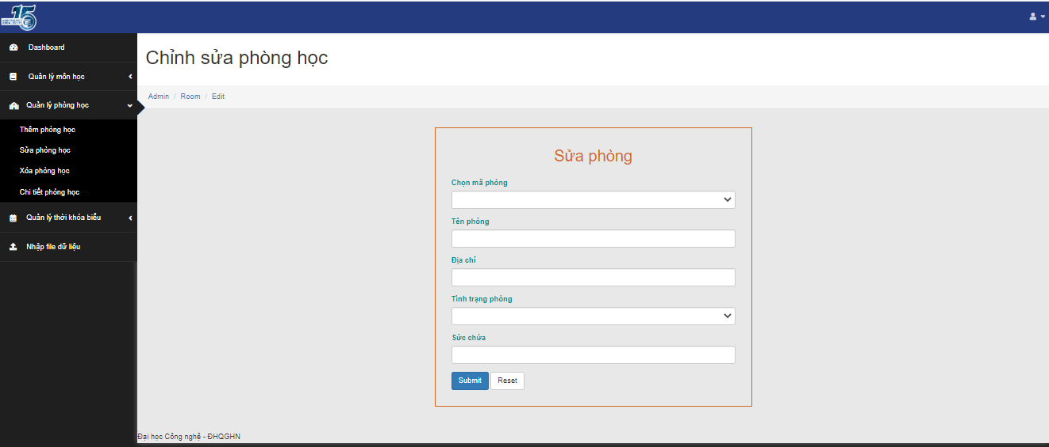

*Quản lý phòng học – sửa phòng học*

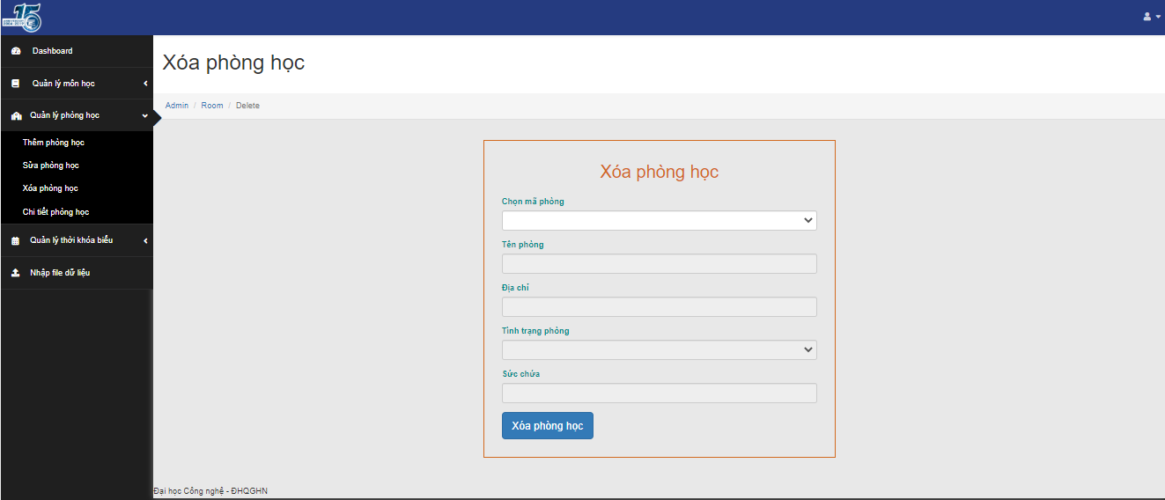

*Quản lý phòng học – xóa phòng học*

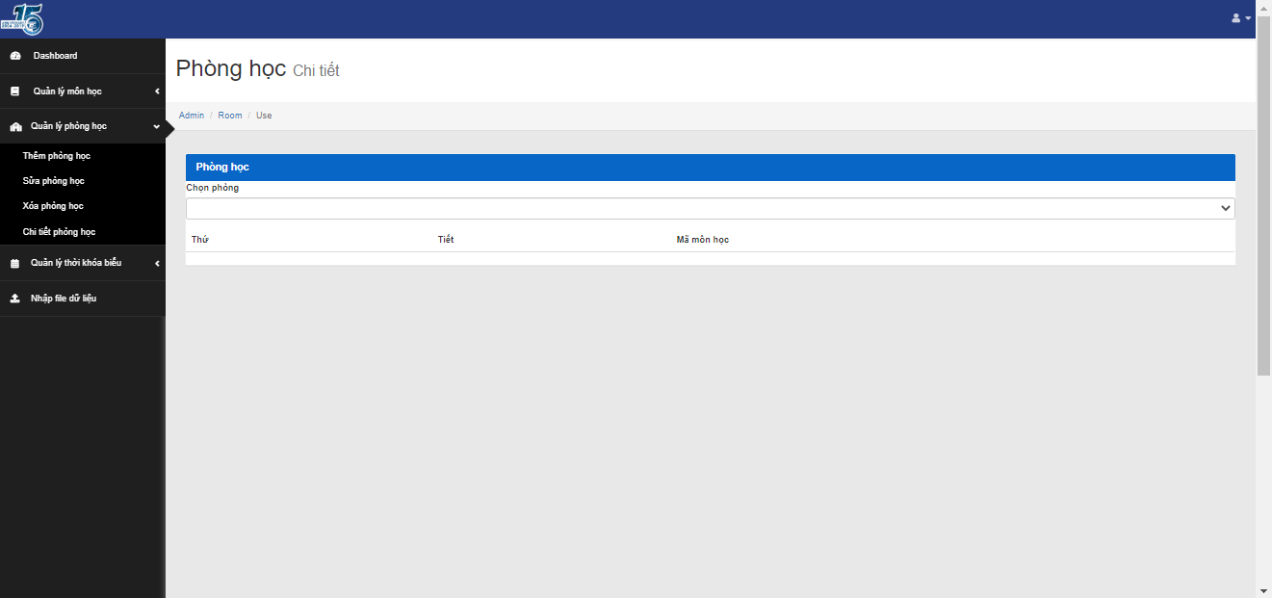

*Quản lý phòng học – chi tiết phòng học*

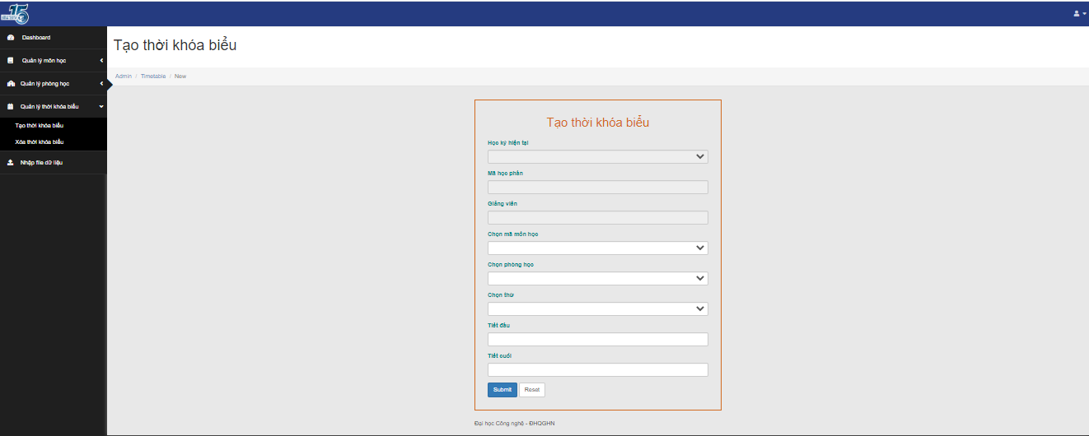

*Quản lý thời khóa biểu – tạo thời khóa biểu*

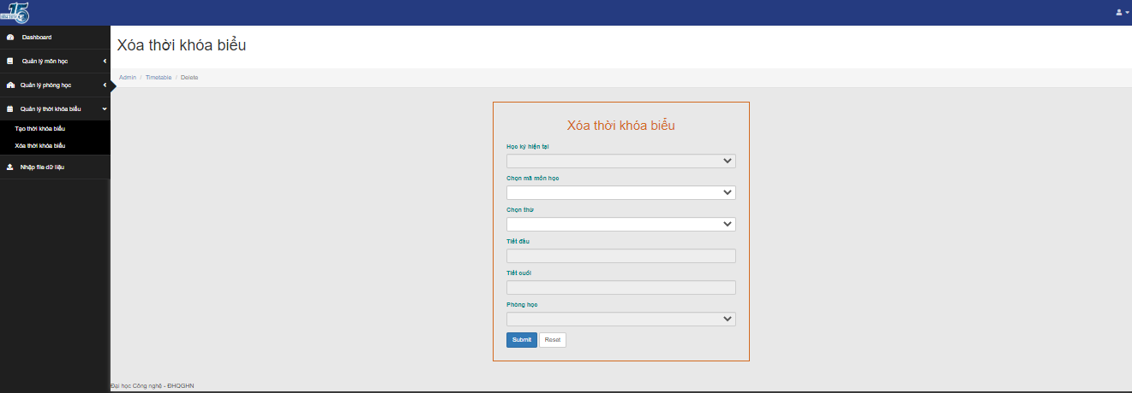

*Quản lý thời khóa biểu – tạo thời khóa biểu*

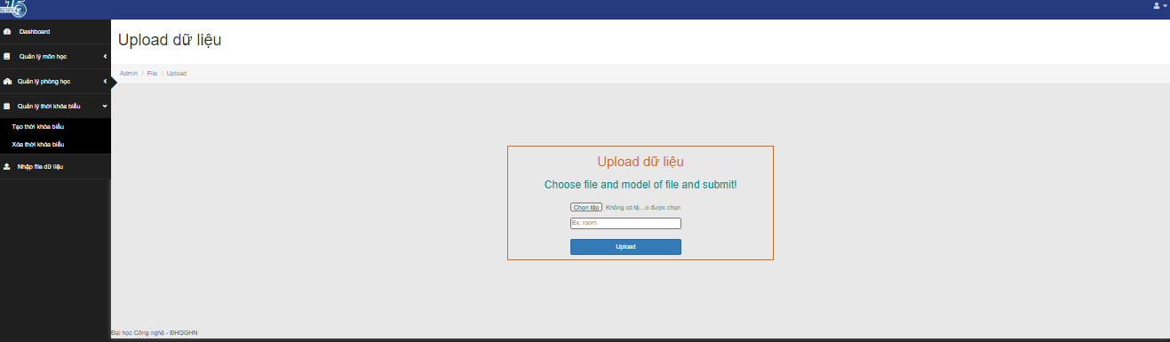

*Upload file dữ liệu ( file môn học, file chứa phòng học, file chứa thời khóa biểu)*

1. **Kết quả đạt được và hướng phát triển**
2. **Kết quả đạt được**

Sau khoảng thời gian làm việc và được triển khai làm một dự án cụ thể đã giúp em có nhiều điều kiện để được va chạm thực tế, có thể vận dụng kiến thức mình đã học ở nhà trường để giải quyết những vấn đề thực tế là điều rất quan trọng và bổ ích đối với những sinh viên sắp ra trường như em. Kết thúc quá trình, em đã luyện cho bản than được khả năng tìm tòi, đọc hiểu công nghệ, nắm chắc những thuật toán cơ bản cũng như tư duy lập trình. Tuy nhiên do thời gian có hạn, bản than còn thiếu sót, chưa có nhiều kỹ năng, kiến thức thực tế cho nên kết quả đạt được vẫn chưa đáp ứng được kế hoạch ban đầu đã đề ra. Em vẫn mong muốn được nhận ý kiến đóng góp từ cô để em có thể hoàn thiện bản thân tốt hơn

1. **Hướng phát triển tiếp theo**

Hệ thống phát triển mặc dù đáp ứng được những yêu cầu mà bài toán đặt ra nhưng bản thân em cảm thấy vẫn còn thiếu sót trong một số vấn đề mà có thể cải thiện. Nhiều chức năng thay vì nhập ở Database ta có thể dung form để apply trực tiếp, như vậy sẽ cải tiến được hơn nhiều. Một hướng phát triển khác là giảm lượng công việc mà server phải vận hành trong suốt thời gian duy trì hệ thống, tối ưu hóa những mục không cần thiết. Mục tiêu tiếp theo là tiết kiệm được chi phí và thời gian của bộ phận duy trì hệ thống để hệ thống có thể tồn tại và phát triển hơn nữa.

1. **Tài liệu tham khảo**
2. Tài liệu về Nodejs: <https://nodejs.org/dist/latest-v14.x/docs/api/http.html>
3. Tài liệu về Sequelize: <https://sequelize.org/master/>
4. Tài liệu về AngularJS: <https://angular.io/docs>
5. Tài liệu về Mysql: <https://dev.mysql.com/doc/>
6. Tài liệu về webpack: <https://webpack.js.org/>
7. Tài liệu về NPM: <https://docs.npmjs.com/>

Link github: